01.06.2020 г. Химия
Практическое занятие.
Тема: Составление формул предельных углеводородов.

Задание:
- изучить материал урока;
- составить краткий конспект:
- выполнить упражнения на составление структурных формул изомеров и названий углеводородов по систематической (международной) номенклатуре.

Теория.
Предельными называются углеводороды, в молекулах которых атомы углерода связаны между собой простой (одинарной) связью, а все остальные валентности насыщены атомами водорода. Предельные углеводороды имеют общую формулу С_{п}Н_{2п + 2}

Начиная с С₄Н₁₀ предельные углеводороды могут иметь различное строение:
Например:
Н Н Н Н Н Н Н
׀ ׀ ׀ ׀ ׀ ׀ ׀
Н - С - С - С - С - Н Н - С - С - С - Н
׀ ׀ ׀ ׀ ׀ ׀ ׀
Н Н Н Н Н Н
Н - С - Н
׀
Н
В первом случае все атомы последовательно связаны друг с другом; во втором — имеются разветвления (боковая цепь). Соединения, обладающие одинаковым свойством и молекулярной массой, но различным строениям, называются изомерами.
Для точного обозначения состава и строения органических соединений с разветвленным углеродным скелетом в настоящее время применяют следующие номенклатуры: рациональную, женевскую, международную (ЮПАК).
Женевская номенклатура была принята в 1892 году в Женеве международным конгрессом химиков (откуда и получила свое название). Позднее, начиная с 1930 года, различными комиссиями была выработана система правил, рекомендованная в 1957 году, как новая номенклатура ИЮПАК (краткое название Международного союза чистой и прикладной химии). Эти правила в основном соответствуют женевской номенклатуре, но вносят в нее упрощения для названия простейших радикалов в боковой цепи.
B соответствии с международной номенклатурой следует придерживаться следующих правил при составлении названия алканов.

- В структурной формуле выбирают самую длинную цепь атомов углерода (главную цепь).
- Атомы углерода главной цепи нумеруют, начиная с того конца, к которому ближе разветвление.
- В начале названия перечисляют радикалы и другие заместители с указанием номеров атомов углерода, с которыми они связаны. Если в молекуле присутствует несколько одинаковых радикалов (два, три, четыре и т. д.), то цифрой указывают место каждого из них в главной цепи и перед их названием ставят соответственно частицы ди-, три-, тетра- и т. д.

4. Основой названия служит наименование предельного углеводорода с тем же числом атомов углерода, что и в главной цепи.
CH₃ - CH - CH₂ - CH₃ CH₃ - CH - CH₂ - CH - CH₃
׀ ׀ ׀
CH₃ CH₃ CH₃

Выполнение заданий
Задание 1.
Написать 3 изомера и 3 гомолога для:
- октана
- гептана
Дать им названия
Задание 2.
Дать названия по международной номенклатуре следующим веществам:

CH₃
׀
а) CH₃ - CH₂ - C - CH - CH₂ - CH₃
׀ ׀
CH₃ C₂H₅

CH₃ СН₃
׀ ׀
б) CH₃ - CH₂ - CH - CH - CH - CH₃ в) CH₃ - C - CH₂ - CH - CH₃
׀ ׀ ׀ ׀
Cl Cl СН₃ С₂Н₅

CH₃ Cl
׀ ׀
г) CH₃ - C - CН - CН - CH₂ - CH₂ - CH₂ - CH₃
׀ ׀
Cl CH₃

СН₃
׀
д) CH₃ - C - CH - CH₂ - CH₂ - СН - СН₃
׀ ׀ ׀
СН₃ С₂Н₅ С₂Н₅

Задание 3. Написать структурные формулы следующих веществ:
а) 2,2 - диметилбутан
б) 2,3,4,5 - тетраметил - 3 - этилоктан
в) 3 - метил - 3 - этилпентан
г) 2, 3- диметил - 4 - хлоргексан

01.06.2020 г. Химия
Тема: Алкены.
Задание:
- изучите опорный конспект по теме: Алкены;
- запишите опорный конспект в тетрадь;
- ответьте письменно на вопросы.

Вопросы
- Напишите общую формулу алкенов.
- Какая структурная особенность молекулы отличает непредельные углеводороды от предельных?
- Напишите уравнение реакции получения этена из этанола (спирта).
- Какое вещество получается в результате реакции полимеризации этена?
- Напишите уравнения реакции горения, гидрирования и гидратации этена.

Опорный конспект по теме: Алкены.

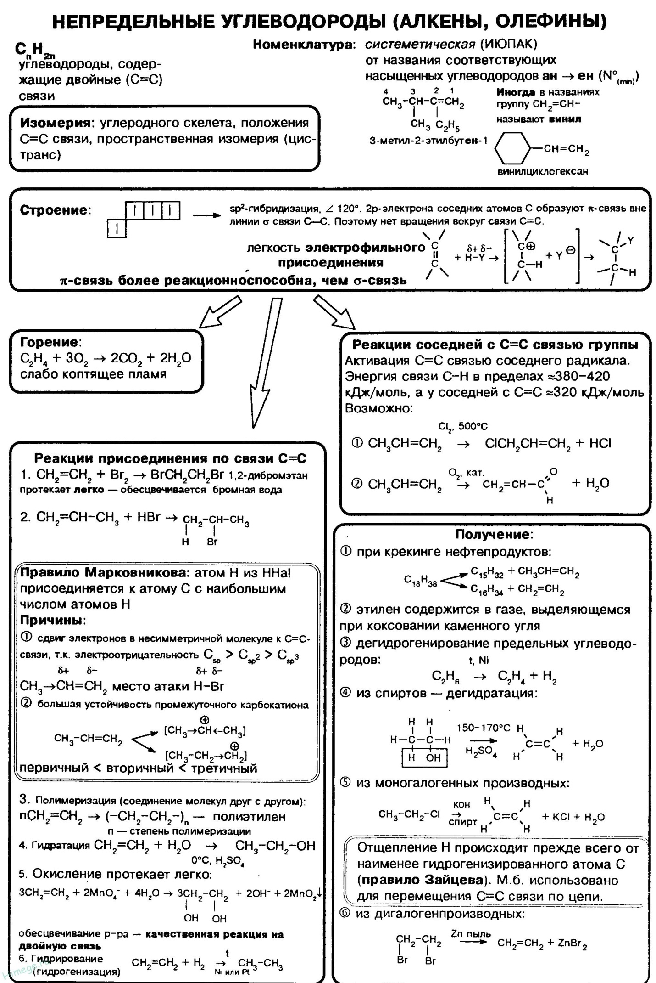

03.06.2020 г. Химия
Тема: АЛКАДИЕНЫ. КАУЧУКИ.
Задание:
- изучить материал урока;
- составить конспект по плану:
- определение,
- общая формула,
- номенклатура и изомерия,
- физические свойства,
- химические свойства,
- способы получения,
- области применения;
- выполнить задания письменно.

Изучение нового материала
Алкадиены - ациклические непредельные углеводороды, содержащие в молекуле две двойные связи между атомами углерода. Название класса: ди –два, ен – обозначение двойной связи.
Общая формула алкадиенов – С_{n}H_{2n-2}
Различают три вида алкадиенов:
1) алкадиены с кумулированным расположением двойных связей
СН₂=С=СН–СН₃ (двойные связи расположены рядом)
2) алкадиены с сопряженным расположением двойных связей
СН₂= СН– СН=СН–СН₃ (двойные связи разделены одной одинарной связью)
3) алкадиены с изолированным расположением двойных связей
СН₂= СН– СН₂–СН= СН₂ (двойные связи разделены двумя и более одинарными связями)

Номенклатура и изомерия
У алкадиенов наблюдаются все виды изомерии, характерные для алкенов:

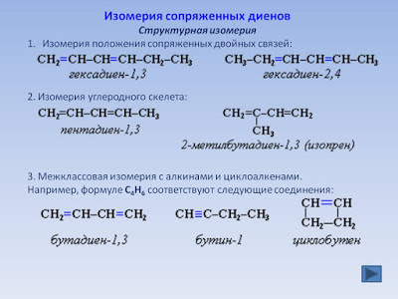
(Структурная (изомерия углеродного скелета, изомерия положения кратных связей, межклассовая изомерия), пространственная (цис-, транс-) изомерия).
Изомерия углеродного скелета:
СН₂= СН– СН₂–СН= СН– СН₃ гексадиен-1,4
СН₂= СН– СН–СН= СН₂ 3-метилпентадиен-1,4
⎮
СН₃
Изомерия положения кратных связей:
СН₂= СН– СН=СН–СН₃ пентадиен – 1,3
СН₂= СН– СН₂–СН= СН₂ пентадиен – 1,4

Межклассовая изомерия
СН₂= СН– СН₂–СН=СН–СН₃ гексадиен-1,4
СН₃–С≡С–СН₂–СН₂–СН₃ гексин-2

Пространственная изомерия
СН₂= СН– СН =СН– СН₃ пентадиен-1,3
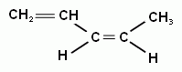
цис- пентадиен-1,3

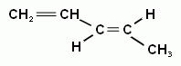
транс- пентадиен-1,3

Физические свойства
Низшие диены являются газами или жидкостями, высшие диены - твердыми веществами. Например: бутадиен-1,3 является бесцветным газом (t _{кип.} = -4,5 С⁰) с характерным запахом, изопрен – летучая жидкость (t _{кип.} = 34,1 С⁰), обладает приятным запахом.

Химические свойства
1. Реакции присоединения (гидрирования, галогенирования, гидрогалогенирования)
Особенностью реакций присоединения к алкадиенам с сопряженными двойными связями является способность присоединять молекулы как по месту разрыва двойной связи (1,2-присоединение), так и к крайним углеродным атомам (1,4-присоединение):

1,2 присоединение:
СН₂= СН– СН =СН₂ + Сl₂→ СН₂Cl– СНCl– СН =СН₂

1,4 присоединение:
СН₂= СН– СН =СН₂ + Сl₂→ СН₂Cl– СН= СН – СН₂Cl
Выход того или иного продукта определяется условиями протекания реакции и характером реагента.

2. Реакции полимеризации идут преимущественно по 1,4 положениям, при этом получаются высокомолекулярные синтетические каучуки:

nСН₂= СН–СН =СН₂ → (–СН₂– СН =СН – СН₂ –)_{n}
бутадиен-1,3, бутадиеновый каучук

nСН₂= С–СН =СН₂ → (–СН₂ – С = СН –СН₂ –) _{n}
⎮ ⎮
СН₃ СН₃
изопрен, изопреновый каучук

Каучуки бывают природные (натуральные) и синтетические. Природный каучук является липким, эластичным, резиноподобным материалом. Синтетические каучуки обладают такими свойствами как: высокая износостойкость, устойчивость к многократным деформациям, высокая устойчивость к органическим растворителям.
Каучуки – исходное сырье для получения резины. Процесс получения резины из каучука называют вулканизацией. Получающаяся резина содержит около 5% S, и по своим свойствам значительно превосходит исходный продукт.

Способы получения
Промышленные способы получения алкадиенов:
1. Дегидрирование:

С₄Н₁₀ ^{600˚С, Al2O3, Cr2O3} СН₂ = СН–СН = СН₂ + 2H₂
бутадиен-1,3

2. Дегидратация и дегидрирование спиртов (метод Лебедева):

С₂Н₅ОН ^{400-500 °С, Al2O3, ZnO} СН₂= СН–СН =СН₂ + 2H₂O + H₂

3. Дегидрогалогенирование:

Cl – СН₂ – СH – СН₂ – СН₂ – Cl + 2KOH ^{600˚С,ZnO, MgO}
→ СН₂= СН–СН =СН₂ + 2KCl + 2 H2O

Применение
Бутадиен-1,3, изопрен и другие алкадиены имеют огромное промышленное значение, они служат сырьем для получения синтетических полимеров, производство которых составляет миллионы тонн в год. Алкадиены применяются для производства каучука и резины.

Выполнить задания письменно:

Задание 1. Запишите реакцию присоединения бромоводорода, учитывая правило Марковникова (атом водорода присоединяется к наиболее гидрогенизированному
(гидрированному) углеродному атому (т.е. к атому С, связанному с большим числом атомов Н), а атом галогена - к наименее гидрогенизированному), назовите получившийся углеводород:

(1,2 присоединение)
СН₂= СН– СН =СН₂ + HBr →

(1,4 присоединение)
СН₂= СН– СН =СН₂ + HBr →

Задание 2. Запишите уравнение реакции получения хлоропренового каучука, если мономером для его получения является хлоропрен (2-хлорбутадиен-1,3).

nСН₂= С–СН =СН₂ →
⎮
Сl

03.06.2020 г. Химия

Тема урока: Алкины.
Задание:
- изучить материал урока;
- составить конспект по плану:
- определение,
- общая формула,
- номенклатура и изомерия,
- физические свойства,
- химические свойства,
- способы получения,
- области применения;
- выполнить задания письменно.

Изучение нового материала

Алкины – непредельные углеводороды, молекулы которых содержат одну тройную углерод-углеродную связь.

Общая формула алкинов C_{n}H_{2n-2}
Простейший представитель данного класса - ацетилен (этин):
С₂Н₂ СН ≡ СН

Особенность номенклатуры ацетиленовых углеводородов.
В названиях алкинов используется суффикс – . Вспомните правила, которые следует соблюдать, давая название органическим веществам:
- в структурной формуле выбирается самая длинная цепь, которая обязательно должна содержать кратную связь;
- атомы углерода основной цепи нумеруют, начиная с того конца, к которому ближе кратная связь;
- вначале названия перечисляют радикалы с указанием атомов углерода, с которыми они связаны;
- основой названия служит наименование предельного углеводорода (с измененным суффиксом) с тем же числом атомов углерода, что и в главной цепи.

СН₃ – СН ≡ СН – СН₂ – СН₃ СН ≡ С – СН - СН - СН₃
пентин-2; ⎮ ⎮
СН₃ СН₃
3, 4-диметилпентин-1.
Виды изомерии алкинов:
1. Изомерия положения кратной связи.
2. Изомерия углеродного скелета.

Физические свойства
Ацетилен – газ, без запаха, без запаха, малорастворим в Н₂О, легче воздуха.

Химические свойства ацетилена
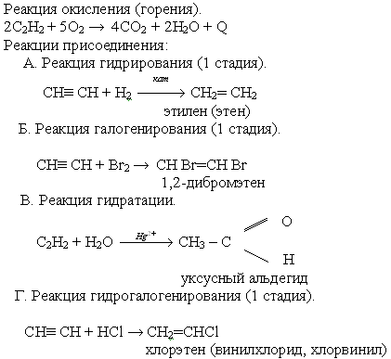

Способы получения ацетилена:
Ацетилен был открыт Г.Дэви в 1836 году в продуктах разложения метана, под действием искровых электрических разрядов.
В 1860 г. М. Бертло синтезировал ацетилен из простых веществ, пропуская водород через электрическую дугу между угольными электродами.
В 1862 г. Ф.Велер получил ацетилен из карбида кальция, действуя на него водой.

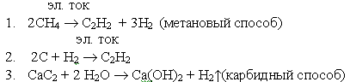
4. Дегидрирование алкенов:
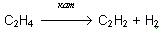

Области применения
Реакция горения ацетилена сопровождается выделением большого количества теплоты, она используется для резки и сварки металлов.
Алкины используются в органическом синтезе: винилхлорид является исходным сырьем для получения полимера – поливинилхлорида,
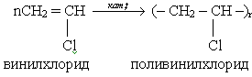
который находит широкое применение. На основе ПВХ получают пластмассы 2-х типов: винипласт, обладающий значительной жесткостью, и пластикат – более мягкий материал.
Из винипласта готовят химически стойкие трубы, детали химической аппаратуры, аккумуляторные банки. Пластикат идет на изготовление линолеума, искусственной кожи, клеенки, изоляции проводов.

Выполните задания письменно:

1. Среди указанных соединений выберите вещество, которое относится к алкинам:
- СН₃ – СН₃
- СН₂ = СН₂
- СН ≡ СН
- СН₂ = СН – СН = СН₂
Назовите это вещество и запишите его молекулярную формулу.

2. Какие реакции присоединения характерны для алкинов?
3. Напишите реакцию горения ацетилена.
4. Перечислите способы получения ацетилена.

05.06.2020 г.
Практическое занятие.
Тема: Составление формул непредельных углеводородов.

Задание:
- изучить материал урока;
- составить краткий конспект:
- выполнить упражнения на составление структурных формул изомеров и названий углеводородов по систематической (международной) номенклатуре.

Теория.
Непредельными называются такие углеводороды, в молекулах которых не все связи углерода насыщены, т.е. между ними имеются двойные и тройные связи. Общая формула алкенов С_{n}H_{2n}

Номенклатура этиленовых углеводородов - алкенов.

Названия этиленовых углеводородов по международной номенклатуре производится от названий соответствующих предельных углеводородов с заменой окончания - ан на - ен.

Выбирают углеводородную цепь, включающую двойную связь (если даже она не является самой длинной), и нумеруют, начиная с того конца, где ближе всего расположена двойная связь. В конце названия ставят цифру, указывающую углеродный атом, при двойной связи.

Названия диеновым углеводородам (с двумя двойными связями) даются аналогично этиленовым с заменой окончания - ан на - диен, а в конце названия ставят две цифры, указывающие местоположение связей. Общая формула С_{n}H_{2n – 2}

По международной номенклатуре названия ацетиленовых (алкинов) углеводородов происходит от названий соответствующих алканов, в которых окончание - ан заменяется на - ин, положение тройной связи обозначаются в конце названия.
Например:
1. Назовите непредельный углеводород с одной двойной связью по международной номенклатуре:
СНз − СН −CН₂ − СН₂ ═ CН₂
׀
СН₃
Решение. Названия алкенов образуются из названий соответствующих алканов заменой - ан на - ен. Нумерацию углеродной цепи начинаем с того конца, который ближе к двойной связи:
5 4 3 2 1
СНз − СН −CН₂ − С Н ═ CН₂
׀
СН₃
Положение двойной связи (с номерами 1 и 2) указываем меньшим номером атома, участвующего в образовании двойной связи, следовательно, алкен будет называться 4-метилпентен-1. По этой же схеме даются названия и другим непредельным углеводородам.

Выполнение заданий

Задание 1. Назовите по международной номенклатуре следующие непредельные углеводороды:

а) СН₃ - СН₂- С = СН - СН₃
׀
СН₂ - СН₃

б) СН₃ - СН - СН - СН₂ - СН ═ СН₂
׀ ׀
СН₃ С₂Н₅

в) СН₂ = С - СН = СН - СН - СН₃
׀ ׀
СН₃ С₂Н₅

СН₃ СН₃
׀ ׀
г) СН₃ - СН = С - СН - СН - СН₃ ׀
С₂Н₅
Задание 2. Напишите структурные формулы:
а) 5-метил-3-этилгексен-2
б) 4,4 - диметилпентин - 2

Задание 3. Рассчитайте массовые доли С в соединениях:
а) С₂Н₂
б) пропилене.

